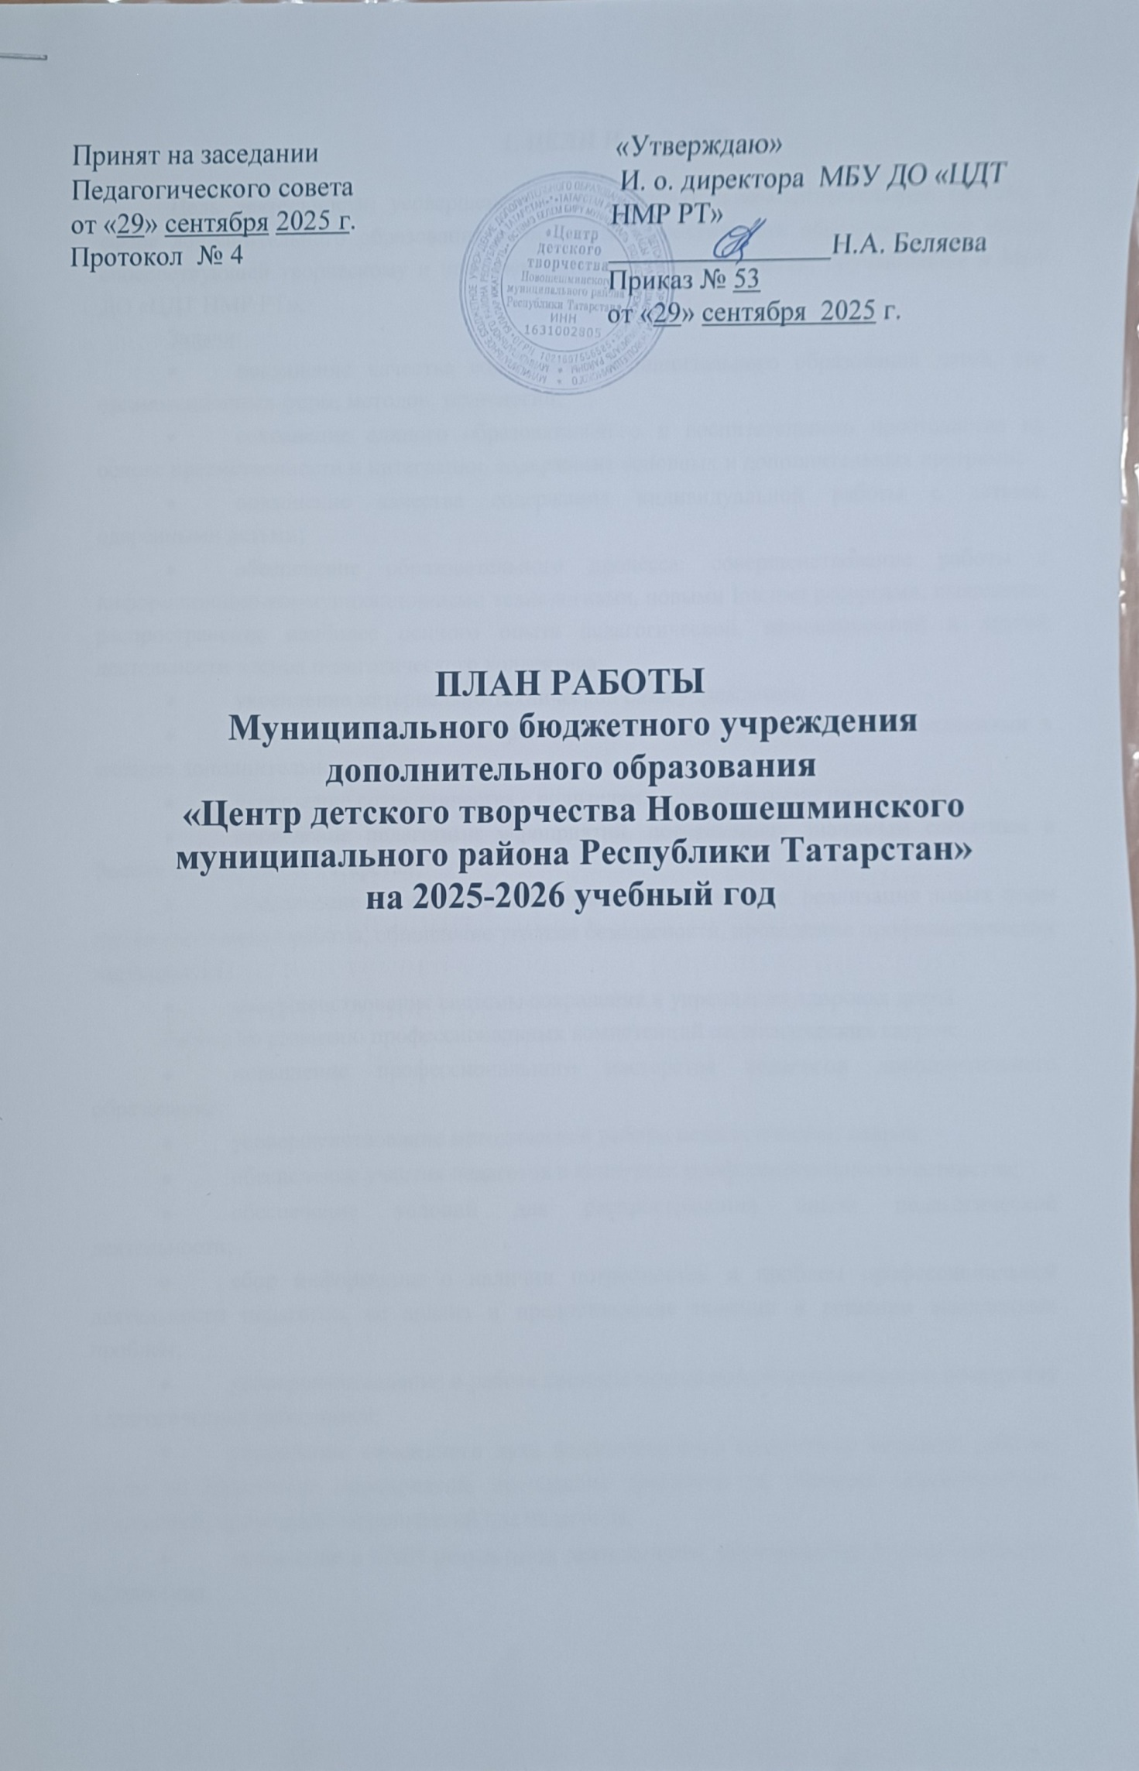

1. ЦЕЛИ И ЗАДАЧИ

Цель деятельности: усовершенствовать образовательно-воспитательную систему в сфере дополнительного образования и повысить эффективность образовательной среды, способствующей творческому и интеллектуальному развитию детей, обучающихся в МБУ ДО «ЦДТ НМР РТ».
Задачи:
- повышение качества содержания дополнительного образования детей, его организационных форм, методов, технологий;
- сохранение единого образовательного и воспитательного пространства на основе преемственности и интеграции, содержания основных и дополнительных программ;
- повышение качества содержания индивидуальной работы с детьми, одаренными детьми;
- обеспечение образовательного процесса: совершенствование работы с информационно-коммуникационными технологиями, новыми Internet ресурсами, выявление, распространение наиболее ценного опыта педагогической, инновационной и другой деятельности членов педагогического коллектива;
- укрепление материально-технической базы учреждения;
- обновление нормативно-правовой базы в соответствии с нововведениями в системе дополнительного образования;
- укрепление сотрудничества с родителями и социальными партнёрами;
- проведение педагогами мероприятий, посвященных значимым событиям в России и Республике Татарстан;
- обеспечение безопасности образовательного процесса: реализация новых форм профилактической работы, обновление уголков безопасности, проведение профилактических мероприятий;
- совершенствование системы сохранения и укрепления здоровья детей.
Работа по развитию профессиональных компетенций педагогических кадров:
- повышение профессионального мастерства педагогов дополнительного образования;
- усовершенствование методической работы педагогических кадров;
- обеспечение участия педагогов в конкурсах профессионального мастерства;
- обеспечение условий для распространения опыта педагогической деятельности;
- сбор информации о наличии потребностей и проблем профессиональной деятельности педагогов, ее анализ и предоставление помощи в решении выявленных проблем;
- усовершенствование и работа системы морального и материального поощрения педагогических работников;
- укрепление командного духа педагогического коллектива: создание рабочих групп по подготовке мероприятий, проведение тренингов на развитие межличностных отношений, проведение мероприятий для педагогов;
- освещение в СМИ результатов деятельности, обучающихся и педагогического коллектива.

2. ОРГАНИЗАЦИОННОЕ ОБЕСПЕЧЕНИЕ ОБРАЗОВАТЕЛЬНОГО ПРОЦЕССА ПО ПОДГОТОВКЕ К НОВОМУ 2025-2026 УЧЕБНОМУ ГОДУ

№ | Мероприятие | Сроки | Ответственный
 | Разработка образовательной программы МБУ ДО «ЦДТ» на 2025/2026 учебный год | До 01.09.2025 | Методист
 | Разработка плана массовых мероприятий МБУ ДО «ЦДТ» на 2025/2026 учебный год | Сентябрь | Методисты
 | Утверждение образовательных программ объединений | До 10.09.2025 | Методисты, Директор
 | Составление и заключение договоров о совместной деятельности | До 10.09.2025 | Методисты, Директор
 | Подготовка кабинетов к новому учебному году | Август | Методисты, Директор, тех. персонал
 | Комплектование групп в объединениях | До 10.09.2025 | Методисты, Директор
 | Организация дня «Открытых дверей» | Сентябрь | Методисты, Директор
 | Формирование и утверждение расписания занятий детских объединений на 2025/2026 учебный год | До 10.09.2025 | Методисты, Директор
 | Составление тарификационных списков педагогических работников МБУ ДО «ЦДТ» на 2025/2026 учебный год | Август | Методисты, Директор

3. РАБОТА С ПЕДАГОГИЧЕСКИМ КОЛЛЕКТИВОМ

Цель педагогического совета:
- объединить усилия коллектива Центра на повышение уровня учебно-воспитательной работы, использовать в практике достижения педагогической науки и передовой опыт.
Главные задачи педагогического совета:
- осуществление анализа учебно-воспитательного процесса, уровня преподавания, качества знаний и умений учащихся, показателей работы за полугодие/год;
- внесение корректировок и создание списка рекомендаций по повышению эффективности работы педагогов дополнительного образования и повышению качества образования учащихся на основе результатов проведенного анализа;
- реализация государственной и региональной политики по вопросам дополнительного образования;
- обеспечение обмена опытом с педагогами других учреждений дополнительного образования;
- обеспечение повышения квалификации педагогов Центра.

Заседания педагогического совета МБУ ДО «ЦДТ» в 2025-2026 учебном году
№ | Дата заседания | Тема Заседания
1 | Август- сентябрь | «Эффективность работы педагогов МБУ ДО «ЦДТ» в условиях изменений в системе образования»  - Проведение анализа деятельности МБУ ДО ЦДТ» за 2024-2025 учебный год.  - Обсуждение цели и задач деятельности педагогического коллектива на 2025-2026 учебный год.  - Меры по обеспечению безопасности образовательного учреждения.  - Обсуждение составления индивидуальных планов проведения занятий в условиях внедрения инновационных технологий.
2 | Февраль | «Самообследование и самоанализ работы за 2025 год»  - Самоанализ работы Учреждения.  - Анализ результатов применения новых методов воспитательной работы и изменении в системе образования в 2025 году.
3 | Май | «Результаты работы педагогов»  - Анализ социализации детей в условиях учреждения дополнительного образования.  - Семья и учреждение дополнительного образования: пути эффективного сотрудничества в современных условиях.  - Анализ результатов применения методов воспитательной работы в 2025-2026 учебном году.  - Обсуждение введения новых методов воспитательной работы в 2026-2027 учебном году.

План совещаний при директоре
Цель совещаний при директоре:
- выработать единые позиции и меры по организации деятельности учреждения.
Работа совещаний ведётся в направлениях:
- соблюдение в учреждении санитарно-гигиенических норм, норм ТБ И ПБ;
- организация образовательного процесса в учреждении;
- решение текущих вопросов;
- подготовка к мероприятиям;
- введение инновационных технологий в образовательном и воспитательном процессах.
Периодичность проведения совещаний 1 раз в 2 месяца.

Совещания при директоре
№ | Дата проведения | Тема совещания
1 | Сентябрь | - подведение итогов комплектования объединений;  - утверждение плана работы;
2 | Декабрь | - освещение итогов контроля по ведению педагогами журналов учета работы объединений;  - реализация плана по подготовке и проведению новогодних мероприятий;  - итоги анализа выполнения образовательных программ I полугодия 2025/2026 учебного года
3 | Март | - проверка ведения журналов учёта работы объединений;  - контроль проведения занятий в объединениях;  - рассмотрение и утверждение плана мероприятий на весенние каникулы;
4 | Май | - итоги анализа выполнения образовательных программ II полугодия 2025/2026 учебного года;  - подготовка отдыха детей на лето 2026 г.

4. МЕТОДИЧЕСКАЯ РАБОТА

Методическая деятельность МБУ ДО «ЦДТ» основана на достижениях науки и практики, направлена на всестороннее развитие творческого потенциала педагога, на повышение качества и эффективности учебно-воспитательного процесса, на рост уровня образованности, воспитанности и развитости учащихся.
Цель методической работы:
- повысить уровень профессионального мастерства педагогических работников.
Основные задачи методической деятельности:
- обучение и развитие педагогических кадров, повышение их квалификации;
- образование педагогических традиций в учебном заведении;
- обеспечение высокого методического уровня проведения всех видов занятий;
- подготовка методического обеспечения для осуществления образовательного процесса;
- анализ качества работы педагогов в режиме функционирования;
- приведение методического обеспечения учебных предметов в соответствие с методическими требованиями, предъявляемым к документам в области образования, учебным планам и программам;
- помощь в профессиональном становлении молодых (начинающих) педагогов;
- организация педагогических поисков новых технологий, форм и методов обучения;
- выявление, изучение, обобщение и распространение передового педагогического опыта;
- повышение качества проведения учебных занятий на основе внедрения новых педагогических технологий;
- анализ, апробация и внедрение нового методического обеспечения образовательного процесса;
- разработка учебных, научно-методических и дидактических материалов;
Методическая тема: «Традиционные формы работы в условиях дополнительного образования как фактор устойчивости системы образования».

План методической работы
Организационно-методическая деятельность

№ | Содержание деятельности | Сроки
 | Составление педагогами планов методической, воспитательной работы | Август
 | Утверждение плана работы методического совета | Август
 | Разработка образовательной программы | Август
 | Оценка соответствия дополнительных общеобразовательных общеразвивающих программ требованиям | Август- сентябрь
 | Рассмотрение дополнительных общеобразовательных общеразвивающих программ на заседании педагогического совета и их утверждение | Август- сентябрь
 | Оказание консультационной помощи педагогам | В течение года
 | Мониторинг полноты реализации дополнительных общеобразовательных общеразвивающих программ | Январь, Май
 | Обновление информационных материалов на сайте | В течение года
 | Совершенствование работы педагогов-организаторов в ИС «Навигатор дополнительного образования | В течение года
 | Ознакомление педагогических работников с нормативными правовыми документами по  профилактике асоциальных явлений (правонарушений, табакокурения, алкоголизма,  наркомании, бродяжничества. | В течение года
 | Сбор информации достижений обучающихся в конкурсных мероприятиях | По итогам мероприятий
 | Подготовка и участие в конкурсах | В течение года
 | Анализ методической работы за год | Май

РАБОТА С ПЕДАГОГИЧЕСКИМИ КАДРАМИ
№ | Содержание деятельности | Сроки
 | Проведение индивидуальных бесед и консультаций с целью выявления и устранению затруднений педагогов | В течение года
 | Посещение учебных занятий с целью оказания помощи педагогам, контроля | В течение года
 | Участие педагогических работников в семинарах, мастер-классах, конференциях и т.д | В течение года
 | Мероприятия по обобщению опыта работы (проведение открытых занятий, мастер-классов) | В течение года

ПЛАН РАБОТЫ МЕТОДИЧЕСКОГО СОВЕТА

№ | Тема заседания | Сроки проведения
 | Планирование и утверждение плана работы на 2025/2026 учебный год.  Рассмотрение и утверждение образовательной программы на 2025/2026 учебный год.  Организация посещения открытых  занятий и мастер-классов. | Сентябрь
 | 1. Анализ деятельности «ЦДТ» за 1 полугодие 2025/2026 учебного года.  2. План работы на 2 полугодие 2025/2026 учебного года.  3. Организация контроля за выполнением дополнительных общеобразовательных общеразвивающих программ в I полугодии 2025/2026 учебного года | Январь
 | 1. Анализ работы методической службы за 2025/2026 учебный год.  2. Организация внеурочной деятельности детей в каникулярный период | Май

Задачами методического объединения педагогов учреждения дополнительного образования являются:
- Обеспечение профессионального уровня, культурного и творческого роста педагогов.
- Освоение нового содержания, технологий и методов педагогической деятельности.
- Организация экспериментальной, инновационной деятельности в рамках различных направлений деятельности.
- Создание атмосферы ответственности за конечные результаты.
- Изучение и анализ состояния преподавания разных направлений.
- Обобщение передового педагогического опыта, его пропаганда и внедрение в педагогическую практику.
- Работа по корректированию учебно-методического комплекса объединений «ЦДТ» в соответствии с внедрением инновационных технологий в образовательный процесс.

Организация информационно-методического обеспечения мероприятий по просвещению родителей (законных представителей) в области повышения компетенций в вопросах детско-родительских и семейных отношений, воспитания детей
№ п/п | Мероприятия | Сроки | Ответственный
1 | Набор детей на кружки. | Август-сентябрь | Директор  методист
2 | Творческие мероприятия с приглашением родителей | В течение года | Директор  методист
3 | Информационная компания среди родительской общественности по регистрации детей в ИС «Навигатор дополнительного образования | В течение года | Директор  методист

Проведение детских фестивалей, конкурсов, соревнований и иных мероприятий, направленных: на гражданское воспитание; на патриотическое воспитание; на духовно-нравственное воспитание; на физическое воспитание; на трудовое воспитание; на экологическое воспитание; на приобщение детей к культурному наследию. Практическая деятельность
№ п/п | Мероприятия | Сроки | Ответственный
1 | Мастер-класс Брошь ко Дню суверенитета Татарстана «Мой любимый Татарстан», изготовление сувенира | Август | Директор  методист
2 | «Россия единством крепка» цикл мероприятий ко дню народного Единства. | Ноябрь | Директор  Методист  ПДО
3 | День открытых дверей в Доме Юнармии | Октябрь | Начальник МО Юнармии
4 | III- Фестиваль школьных театров | Декабрь | Директор  Методист  ПДО
5 | ХI- слет ВВПОД «Юнармия» г. Казань | Декабрь | Начальник МО Юнармии
6 | Мастер класс - по Пушкинской карте | Декабрь | Директор  Методист  ПДО
7 | Мероприятия в рамках республиканского проекта «Зима в Татарстане» | С 1 декабря по 28 февраля | Директор  Методист  ПДО
8 | Мастер класс - по Пушкинской карте «Карусель» | Январь | Директор  Методист  ПДО
9 | Лекторий «Блокадный Ленинград».  Акция «Блокадный хлеб» | Январь | Директор  Методист
10 | IV- Фестиваль школьных театров | Февраль | Директор  Методист  Руководители школьных театров
11 | Конкурс чтецов, приуроченный 120 летию со дня рождения Мусы Джалиля | Февраль | Директор  Методист
12 | Участие школьных театров в Республиканском фестивале детских и юношеских театров  «Сайяр» | Февраль-март | Директор  Методист  ПДО
13 | Программа «Любимым мама посвящается…» | Март | Директор  Методист  ПДО
14 | «Путь в Космос» цикл мероприятий ко Дню космонавтики | Апрель | Директор  Методист  ПДО
15 | День славянской письменности и культуры  (святые Кирилл и Мефодий). | Май | Директор  Методист  ПДО
Здоровье сберегающая деятельность
№ | Мероприятие | Сроки | Ответственные
1. | Акция «Делай с нами, делай как мы, делай  лучше нас!» | В течение года | ПДО
2. | «Спорт – здоровое будущее» | В течение года | ПДО
3. | «Быть здоровым – это модно!» цикл спортивных  мероприятий | В течение года | ПДО
Работа по профилактике безнадзорности и правонарушений несовершеннолетних

1. | Оформление информационных материалов | В течение года | Методисты, ПДО
2. | Организация воспитательных часов по вопросам профилактики правонарушений среди  несовершеннолетних | В течение года | ПДО

- ОРГАНИЗАЦИЯ ДЕЯТЕЛЬНОСТИ ПО ОБЕСПЕЧЕНИЮ БЕЗОПАСНОГО РЕЖИМА ФУНКЦИОНИРОВАНИЯ ОБРАЗОВАТЕЛЬНОГО УЧРЕЖДЕНИЯ

№ | Наименование мероприятий | Сроки
1. Организационно-распорядительная деятельность
1 | Планирование работы по соблюдению правил охраны труда и пожарной безопасности | Сентябрь
2 | Контроль за проведением мероприятий по соблюдению правил по охране труда и пожарной безопасности | В течение года
2. Организация технических мероприятий
3 | Проведение инструктажей по правилам ОТ и ПБ со всеми работниками с регистрацией в журнале | 2 раза в год
4 | Проведение практических занятий с обучающимися и работниками по отработке плана действий и эвакуации при пожаре и ЧС | Сентябрь, Апрель
5 | Контроль за содержанием территории МБУ ДО «ЦДТ» в соответствии с требованиями правил | В течение года
6 | Своевременный контроль за образованием сосулек, ледяных и снежных глыб | Ноябрь-февраль
7 | Контроль за работой отопительной системы | В течение года

5. ОРГАНИЗАЦИЯ МЕРОПРИЯТИЙ ПО ФОРМИРОВАНИЮ ЗДОРОВЬЕСБЕРЕГАЮЩЕГО ПРОСТРАНСТВА

№ | Наименование мероприятия | Время проведения
1 | Контроль за соблюдением санитарно-гигиенических требований:  - в учебных кабинетах;  - в дополнительных общественных помещениях. | По графику
2 | Контроль наличия медицинских справок о допуске к занятиям в объединениях. | В течение года
3 | Проведение инструктажей по ОТ и ТБ с обучающимися в учебное время и во время проведения массовых мероприятий. | В соответствии с требованиями к проведению данных инструктажей
4 | Профилактические мероприятия, проводимые в объединениях в соответствие с направлением деятельности (физ. минутки, своевременная смена деятельности и т.д.) | В течение  учебного года

- МЕРОПРИЯТИЯ ПО УКРЕПЛЕНИЮ МАТЕРИАЛЬНО-ТЕХНИЧЕСКОЙ БАЗЫ УЧРЕЖДЕНИЯ

№ | Мероприятия | Сроки проведения
Ремонтные работы
1 | Частичный ремонт учебных кабинетов | Июль-август
Ремонт оборудования, инвентаря
2 | Текущий ремонт дверных замков, кранов и т.д | В течение года
3 | Текущий ремонт электрооборудования | В течение года
4 | Замена освещения в кабинетах | В течение года
Укрепление учебной базы
5 | Обеспечение работы сети Интернет, сайта МБУ ДО «ЦДТ» | В течение года
6 | Приобретение журналов учета работы творческих объединений | Сентябрь
7 | Обеспечение учреждения канцелярскими материалами; моющими и чистящими средствами | Сентябрь

